Управление образования администрации Сивинского муниципального района
МОУ ДОД «Сивинский дом детского творчества»
Конкурс исследовательских работ «Отечество»

Моя малая родина - улица Лесная
Автор работы: Первакова Софья Николаевна, ученица 5 класса МБОУ «Екатерининская СОШ»
Руководитель: Русецких Г.Н., учитель физики
Консультант: Первакова Н.Г., учитель русского языка и литературы

с. Сива
2011 г.

Содержание
Введение……………………………………………………………………..3
II. Основная часть………………………………………………………… ..5
III. Выводы…………………………………………………………………..17
IV. Источники информации………………………………………………..18
V. Приложения……………………………………………………………...19

Вот моя деревня.
Вот мой дом родной.
Введение
В современной исторической науке особое направление и развитие получила социальная история, включающая в себя изучение как истории больших социальных общностей, так и малых. Малые группы или общности – это семья, население отдельной улицы. Историю своей малой родины должен знать каждый. А с чего начинается родина? С малых и больших деревень, проселочных дорог, речек, озер, родников и улиц. Свою работу мы посвящаем одной из улиц села Екатерининское.
Актуальность темы. За последнее пятидесятилетие в Сивинском районе не стало многих деревень, а некоторые уменьшились до небольших, в два-три дома. В нашем районе много мест, где вместо деревень – одичавшие сады да бурьян, из которого кое-где проглядывают остатки печей да гнилые, обветшавшие крыши хозяйственных построек. Почему умирают деревни? В последнее время многие задают этот вопрос. Демографическая ситуация в стране такова, что эта участь может достигнуть любую деревню, отдаленную от промышленных городов. Исчезновения начинаются с улиц. Так в нашем селе на центральной улице Ленина сегодня пустыми глазницами окон смотрят на нас 8 домов.
Вопрос исчезнувших деревень изучается многими исследователями. А не лучше было бы изучить хозяйство живых сел и деревень?
«Принято элементарно делить время на прошедшее, настоящее и будущее. Но благодаря памяти прошедшее входит в настоящее, а будущее как бы предугадывается настоящим, соединенным с прошедшим. Память - преодоление времени, преодоление смерти». Эти слова академика Д.С.Лихачева как нельзя лучше определяют и причину написания данной работы, и ее актуальность. В районном архиве нет материалов о первых людях заселивших эту улицу. В похозяйственных книгах, хранящихся в администрации поселения, мы нашли фамилии жителей улицы, сведения о содержании приусадебного участка, сведения о количестве домашних животных. По данной теме специальной литературы нет, нет информации в школьном, районном музее. Никто не занимался научным исследованием улицы. Какие изменения произошли за этот промежуток времени? Кто приносит славу улице? Узнать историю улицы возрастом в 20 лет можно из уст ее жителей.
Таким образом, тема "Моя малая родина - улица Лесная" представляет исторический, социальный, познавательный интерес.
Цель работы: изучение истории своей малой Родины через исследование улицы Лесная.
Задачи:
- Опросить родителей, соседей
- Узнать точную информацию
- Сфотографировать улицу
- Измерить длину и ширину улицы
- Изучить сведения о владельцах домов, о достатке и хозяйственной деятельности
- Пополнить музейный фонд школы данными о Лесной улице.
В качестве объекта исследования рассматривается улица Лесная села Екатерининское Сивинского района Пермского края.
Предметом исследования являются события, явления и факты, имевшие место в жизни улицы.
Хронологические рамки исследования включают период с 1989 года по 2011 год.
Методы исследования:
Теоретические - изучение научных текстов по вопросам истории, метод исторических параллелей.
Прикладные - собирательская деятельность (сбор географических названий и их объяснение, анализ архивных документов, интервью, поиск фотографий, беседа, анализ официальных документов, личных архивных материалов, наблюдение, эксперимент).
Источники исследования. В своей работе мы использовали похозяйственные книги 1989 и 2011 года, личные архивные материалы, воспоминания жителей Лесной улицы, анкетные данные, опытные факты.

II. Основная часть
1. Географическое положение улицы, история ее возникновения
Улица Лесная - одна из 12 улиц, составляющих село Екатерининское. Село известно с 1700 года как д. Алтынное. В 1851 году преобразовано в сельцо Екатерининское. Название дано в честь владелицы имения Екатерины Арсеньевны Всеволожской (С сайта http://rodgersforum.borda.ru/?1-13-47-00000007-000-180-0 ).
Краткую характеристику селу дает Е. Н. Шумилов на сайте www.123-realty.ru. Энциклопедия Пермского края:
Село расположено в месте впадения р. Алтын в р.Сива, правый приток р. Обва, является центром Екатерининского сельского поселения. Население: 675 чел. (2002 г.). Ранее: 31 чел. (1850 г.), 234 чел. (1926 г.). Исторический очерк: поселение упоминается в письменных источниках с 1700 г.

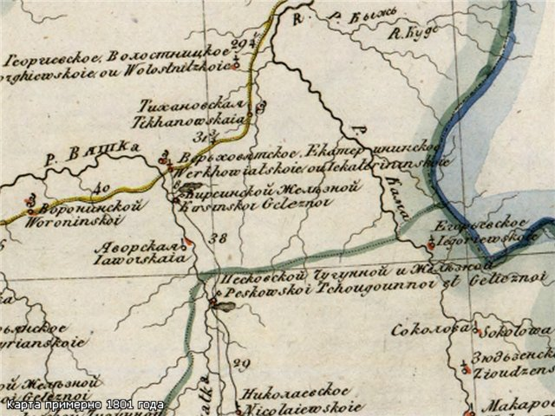
Рис. 1. Карта 1800 года. Часть Вятской губернии. В центре - Екатерининское
Первоначально с. Алтынное (название дано по р. Алтын, правому притоку р. Сива: оно образовано от тюркского личного и родового имени Алтын, что в переводе означает «золото». (Алтыном называли и русскую трехкопеечную монету). В 1851 г. деревня была преобразована в сельцо Екатерининское, ставшее административным центром для ряда мелких деревень Сивинского имения помещиков Всеволожских. Статус села Екатерининское получило в 1900 г., когда здесь была перестроена из деревянной часовни Свято-Екатерининская церковь. Новое наименование связано с именем владелицы имения Екатерины Арсеньевны, второй жены крупного помещика, заводчика и приятеля поэта А. С. Пушкина Никиты Всеволодовича Всеволожского (1799- 1862 гг.). Последние годы своей жизни Екатерина Всеволожская провела здесь, в с. Екатерининском; умерла она в поселке Майкор.
Экономика: сельскохозяйственное предприятие ТОО СПК «Екатерининское» (преемник одноименного совхоза), отделение связи. Здравоохранение: медпункт. Образование: учреждения народного образования представлены средней школой и детсадом. Учреждения культуры: Дом культуры, библиотека. Архитектура, достопримечательности: памятники жертвам гражданской войны и участникам Великой Отечественной войны; здание Свято-Екатерининской каменной церкви (построено в 1914 г. на средства Крестьянского поземельного банка и прихожан).
Село расположено на территории Сивинского района. Административный центр района — село Сива. Расстояние до Перми — 169 км. Район граничит с Кудымкарским, Карагайским, Верещагинским районами Пермского края, а также Кировской областью и Удмуртией. Площадь района — 2517 км². Рельеф района крупноволнистый, овражный, в целом понижается с северо-запада на юго-восток. Самая высокая точка района находится на истоке реки Обвы, недалеко от нашего села. Ее абсолютная высота — 303 метра. Климат района умеренно-континентальный. Среднегодовая температура воздуха +10°С. Среднемесячное количество осадков составляет 469 миллиметров, снежный покров лежит 160—165 дней. По территории района протекает крупная река – Обва. Треть площади района занимают леса. В их породном составе преобладает еловая, пихтово-еловая и пихтовая растительность южной тайги. Сосновые леса составляют до 4 % насаждений, а остальная часть пород деревьев приходится на лиственные. Район имеет наименее выгодное экономико-географическое положение, так как удален от основных экономических центров.
Судьба района связана с самыми известными фамилиями: Строгановых, Демидовых, Всеволожских. Здесь бывал Салтыков-Щедрин, родились Иван Макаров, автор стихов романса «Однозвучно гремит колокольчик», и Осип Неживов, создатель одного из первых в мире зверопитомников.
2. Заселение и хозяйственное освоение улицы
Улица — элемент дорожной инфраструктуры. Обычно два ряда домов и пространство между ними для передвижения. Согласно классификации сельские улицы бывают главные и жилые. Главной улицей села Екатерининское является улица Ленина. Улица Лесная – жилая улица.
История заселения улицы известна, но не нашла отражения в каких-либо источниках. Строительство первого дома началось в 1989 году. Первый фундамент дома был заложен летом 1989 года на территории расположенного за улицей Чапаева поля совхоза «Екатерининский». В течение двух лет были построены все дома. Строителями домов выступали будущие хозяева, но строительство велось при финансовой поддержке совхоза. Совхоз «Екатерининский» выделял строительные и отделочные материалы. В результате два дома построены из блоков, три дома – из бруса, один дом – из бревен. Сейчас на улице 6 домов, из них два – двухквартирные.
Наша улица названа так, потому что расположена около леса. С одной стороны улицы находятся картофельные поля, а с другой стороны – лесной массив под названием Вересник, река Алтын и лес около её.

Фото 1.
Рядом с улицей Лесная имеется лес и река
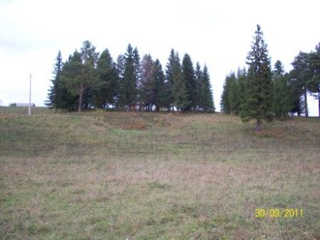  Вересник – лесной массив | 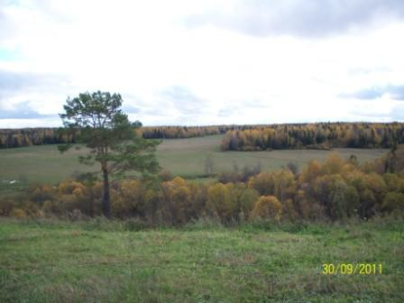  Лес | 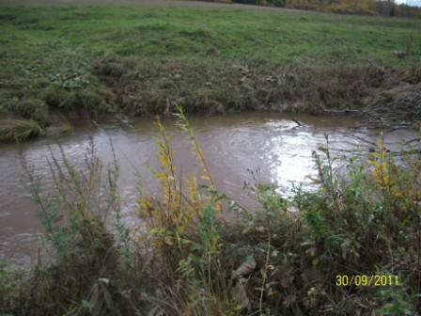  Река Алтын в половодье

3. Численность и национальный состав населения
Самой большое богатство всякой улицы – люди. Они придают улице особую значимость, они отражают характер отношений друг с другом и окружающими людьми. На нашей улице живут интересные и уникальные представители современности. А.С. Красильников может починить машину.
В. Кабанова администрация ТОО «Екатерининское», где он работает, назвала «незаменимым сотрудником». Н.А. Перваков на своем личном тракторе бескорыстно уже многие годы расчищает и ровняет дорогу по улицу после снегопадов и непогоды. С.Я Осокин длительное время работал вахтовым методом на севере России, работать приходилось по 12 часов в сутки, он не жаловался на трудности. Особую гордость, славу улице составляет О.А. Русецких, директор центральной школы района, руководитель двух профильных лагерей, турист, увлекается ориентированием. Своими достижениями он делится с другими учителями, принимает участие в конкурсах профессионального мастерства. В 2011 году он вместе с Галиной Николаевной стал победителем конкурса «Intel – Обучение для будущего». Об успехах наших односельчан имеются заметки на страницах электронных газет www.59.ru и www.permonline.ru.
Мы выяснили, сколько жителей проживало на улице в момент ее образования.

Таблица 1.
Количество жителей улицы в 1991 году

№ | Номер дома | Количество жителей
1 | 1 | 7
2 | 2 | 7
3 | 4 | 5
4 | 6 | 5
5 | 8 кв. 1 | 6
6 | 8 кв. 2 | 4
7 | 10 кв. 1 | 5
8 | 10 кв. 2 | 4

ИТОГО: 43 человека проживало на нашей улице в 1991 году. Взрослых - 13 человек, детей – 30 человек.
На данный момент на улице проживает 31 человек. Из жителей улицы 7 человек имеют высшее образование, 5 человек учатся в школе, 4 человека учатся в вузах, 4 человека в профессиональных учреждениях. Работает 11 человек и 4 человека в СПК.
Все жители улицы – русские.
4. Структура населения
Возрастная структура населения — соотношение численности разных возрастных групп населения.
В книге М.М. Назарова, М.Д. Шарыгина «География. Пермская область» указано: «В Уральском Прикамье, как и в России в целом, число женщин преобладает над числом мужчин. Как выглядит эта структура у нас?

Диаграмма 1.
Соотношение числа мужчин и женщин
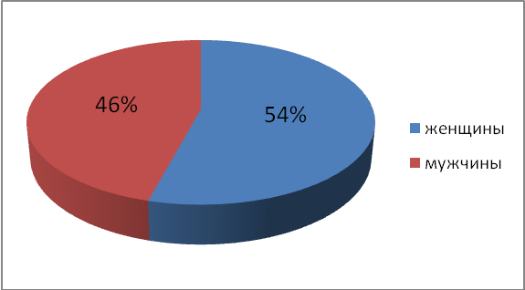
И у нас число женщин преобладает над числом мужчин.
Мы изучили возрастную структуру населения улицы и по результатам заполнили таблицу:
Таблица 2.
Возрастная структура населения улицы (2011 г.)
Возрастная группа | Доля соответствующей возрастной группы в составе населения, %
Дети и подростки до 18 лет (школьный возраст)  Население в трудоспособном возрасте  Население в возрасте старше трудоспособного | 23  74  3
Итого | 100

Возрастная структура населения может быть стационарная, регрессивная и прогрессивная. Если доля населения в возрасте до 14 лет равна доле населения в возрасте 50 лет и старше, что определяет стабилизацию численности населения, то структура является стационарной. При регрессивной структуре доля лиц в возрасте 50 лет и старше превышает долю населения в возрасте до 14 лет, что представляет угрозу сокращения в будущем численности населения.
Возрастная структура населения улицы – прогрессивная, потому что доля населения в возрасте до 14 лет больше доли населения в возрасте 50 лет и старше, что обеспечивает возможность численного роста населения.
Наша улица – молодая, поэтому удельный вес людей пенсионного возраста очень низок – всего 3 %. Одинокие люди составляют 6 % всего населения.
5. Миграция населения
Миграция населения — перемещение людей через границы тех или иных территорий с переменой места жительства навсегда или на более или менее длительное время.
Со времени образования улицы покинула нашу территорию только одна семья в количестве 4 человек. Жители дома № 1 переехали жить в областной центр в 1992 году. Дом был продан своим родственникам.
6. Занятость населения
Занятость населения - деятельность граждан, направленная на удовлетворение личных и общественных потребностей путем получения дохода, основанного на личном труде. К занятому населению относятся: занятые по найму за вознаграждение; занятые индивидуальной трудовой деятельностью; занятые в домашнем хозяйстве; военнослужащие; предприниматели, фермеры, занятые надомным трудом, по совместительству и др.
Структуру занятости населения мы представили в виде таблицы

Таблица 3.
Занятость населения улицы (2011 г.)
Вид деятельности трудоспособного населения | Доля в составе населения, %
Работают в сельском хозяйстве  Работают в сфере образования  Работают в сфере обслуживания населения  Работают за пределами района вахтами  Вынужденно незанятое население  Учатся с отрывом от производства | 13  13  17  4  20  33
Итого | 100

Нами была изучена «Похозяйственная книга» улицы. Оказалось, что прописано на улице большее количество людей, чем фактически живущих. Это дети хозяев домов, которые живут в городах края и снимают жилье, потому что не могут позволить себе купить или построить собственное жилье. Но они не хотят вернуться жить в сельскую местность, потому что в селе нет рабочих мест с достойной зарплатой и жилья. Согласно «Похозяйственной книге» на улице на 1 января 2011 года прописано 39 человек, а проживает постоянно 31 житель.
7. Образовательный и профессиональный уровень населения
Образовательный и профессиональный уровень населения является важным показателем общественного прогресса. 13 % населения имеют высшее образование, 54 % жителей имеют профессиональное образование, 33 % - учатся в высших и средних профессиональных заведениях. и нет никого, кто бы не имел образования. Эти данные говорят о том, что жители нашей улицы – квалифицированные специалисты.

8. Жилищно-коммунальное хозяйство
В среднем на одного жителя улицы приходится 17,7 м² общей площади (550 м² ), что выше, чем в среднем на одного жителя Прикамья на 2,2 м² .
На улице не имеется общего водопровода. Жители пользуются водой, которую качают с помощью насосов или насосной станции из колодцев. Только 6 % жителей имеют теплый туалет. Нет на улице и центрального отопления. В 87,5% домов печное отопление, в 25 % с 2010 года проведено электрическое отопление (работники сферы образования). Электрическое освещение имеется в 100 % домов. 87,5% домов имеют насосную станцию, вместе с ней и возможность пользоваться стиральной машиной – автомат.
Таблица 4.
Наличие транспортных, электрических, газовых средств у жителей улицы.

Средства Виды Кол-во %
Транспорт | Автомобиль  Трактор  Мотоблок  Велосипед  Мотоцикл | 8  4  3  8  1 | 100  50  37  100  12
Отопление | Электрическое  Печное | 2  7 | 25  87,5
Приготовление  пищи | Газ  Электричество | 7  2 | 87,5  25
Водоснабжение  из колодцев | Насосная станция  Насос | 7  1 | 87,5  12
Стирка белья | Машинка-автомат | 7 | 87,5

У всех есть небольшие огороды, сады. Размер картофельного поля составляет от 14 до 23 соток.
Общая площадь земель, отведенных для жителей улицы согласно данным Похозяйственной книги, составляет 0,273 га .
Длина улицы – 200 м. Для измерения длины улицы мы воспользовались спидометром автомобиля. Мы записали показания спидометра в начале улицы и в конце. Они равны 300 м и 500м, разница составляет 200м. Самая длинная сельская улица в мире - улица Коммунистическая длиной в 13 км в селе Бичура, расположенном в Бурятии.
Ширину дорожного полотна мы измерили с помощью измерительной ленты. Ширина полотна составляет 4 м., расстояние между палисадниками дома № 1 и дома № 2 составляет 12 м. Если сравнить эти данные с шириной центральной дороги села - улицей Ленина (ширина дорожного асфальтового полотна – 7 м), то получается, что размеры улицы Лесная меньше.
Однако, мы нашли в Интернете такие интересные факты: самая узкая улица в России — улица Шейха Тажудина в городе Хасавюрте. В районе примыкания к улице Тотурбиева улица Шейха Тажудина имеет ширину чуть более 1 метра.
Фото 2.
Сравнительные размеры улиц
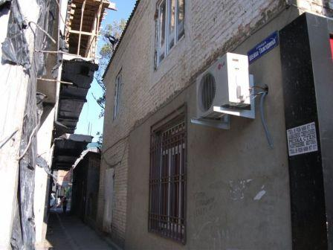  Улица Шейха Тажудина в г. Хасавюрте | 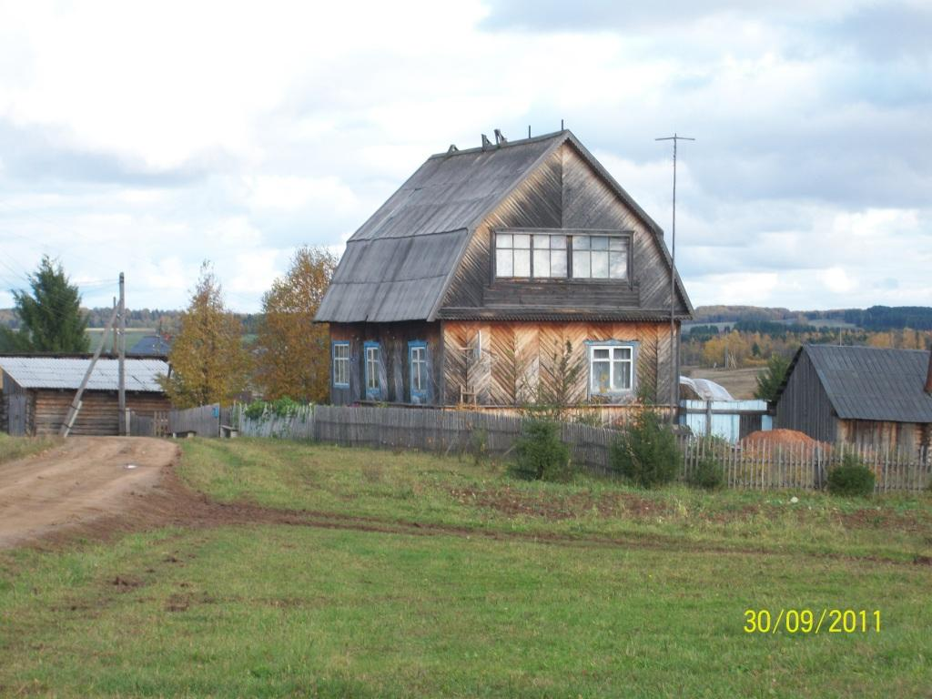  Улица Лесная в с. Екатерининское

В 2009 году при финансовой поддержке администрации поселения (глава администрации Шкуров П.В.) и жителей улицы, дорожное полотно было засыпано гравием. Улица стала проезжей в любое время года, это очень важно для населения. В каждом доме имеется личный автомобиль. На улице имеется уличное освещение.

9. Общая характеристика окружающей природы
Фото 3.
Окрестности улицы весной, летом, осенью и зимой (2009 и 2011г.г.)

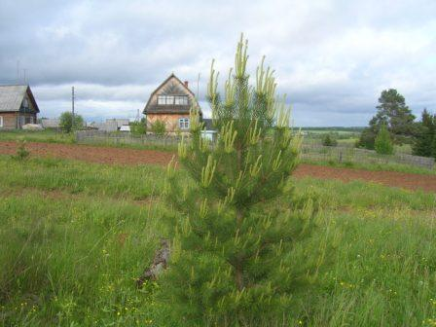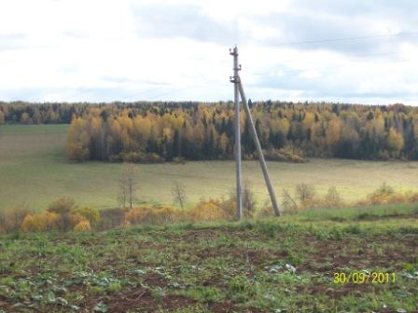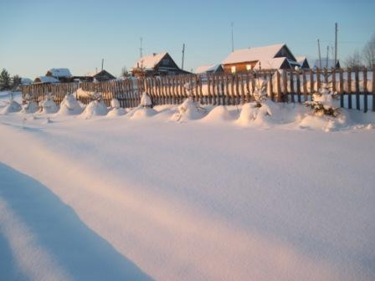
Рельеф – это совокупность неровностей земной поверхности (горы, холмы, овраги), образующихся в результате взаимодействия внутренних и внешних процессов.
Улица расположена на возвышенности, поднимающейся от реки Алтын. Дом № 6 находится на самой высокой точке холма. Рельеф понижается с востока на запад. К концу улицы уклон увеличивается, и через 50 метров после дома № 10 тянется овраг в сторону реки. Малая расчлененность рельефа определяет более благоприятные условия для хозяйственной деятельности.
К дому № 1 примыкает лесной массив Вересник, в котором преобладают хвойные породы деревьев: сосна, ель. В настоящее время мы наблюдаем рост деревьев на пустой стороне улицы.
По наблюдениям за климатом в течение месяца с 18.10.11 по 16.11.11 можно сделать следующие выводы: среднемесячная температура воздуха составила + 2,8 градуса. Максимально высокая температура +7 была отмечена 18.10.11 в 20 часов 15 минут, был дождь, небо затянуто тучами. Самая низкая - минус 10 градусов отмечена 10.11.11 в 21.05, небо было темное, шел мелкий снег.

IV. Выводы
Заселение и хозяйственное освоение улицы началось в 1989 году. На ней насчитывается 8 домов. Название получила от непосредственной близости к лесу.
Жители улицы являются известными людьми в селе, районе. Количество жителей уменьшилось на 12 человек. Возрастная структура населения улицы – прогрессивная, потому что доля населения в возрасте до 14 лет больше доли населения в возрасте 50 лет и старше, что обеспечивает возможность численного роста населения.
Наша улица – молодая, поэтому удельный вес людей пенсионного возраста очень низок – всего 3 %. Одинокие люди составляют 6 % всего населения. . 13 % населения имеют высшее образование, 54 % жителей имеют профессиональное образование, 33 % - учатся в высших и средних профессиональных заведениях.
Общая площадь земель, отведенных для жителей улицы, составляет 0,273 га . Длина улицы – 200 м. Ширина - 4 м. Рельеф холмисто-овражистый.

Улица Лесная,
Улица Лесная.
С леса листья осыпая,
Песнь деревьев запевая,
Я тихонько подпеваю -
«Моя улица - Лесная».
Софья Первакова, 2011 г.

Источники информации
- М.М. Назаров, М.Д. Шарыгин «География. Пермская область». Пермь. Издательство «Книжный мир», 1999.
- Сивинский район: от истоков до наших дней. Сива, 2004 г.
- Исследование источников питьевой воды. Методическое пособие для педагогов и школьников. Тула 2001.
- Исследовательская деятельность учащихся в природе. Федеральный центр детско-юношеского туризма и краеведения. Москва, 2006 г.
- Cайт www.permonline.ru
- Сайт www.59.ru
- Cайт www.123-realty.ru Энциклопедия Пермского края.
- Сайт www.enc.permkultura.ru Пермский край. Энциклопедия.
- Сайт www.zel-veter.ru Зеленый ветер.
- Сайт www.komandirovka.ru Комендировка.
- Сайт www.prm.ru ПрикамьеFest.
- Т.С.Сухова, В.И. Строганов «Природоведение» - М.: Вентана-Граф, 2011

Приложения
Фотографии домов улицы Лесная. 30 сентября 2011 года

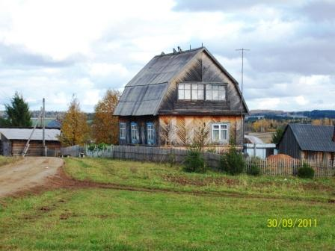  Дом № 1 | 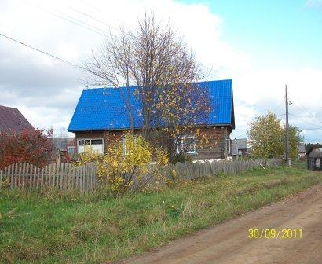  Дом № 2
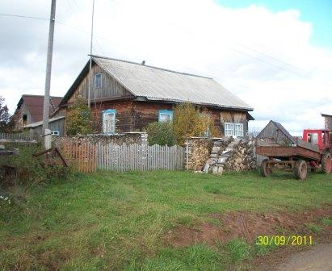  Дом № 4 | 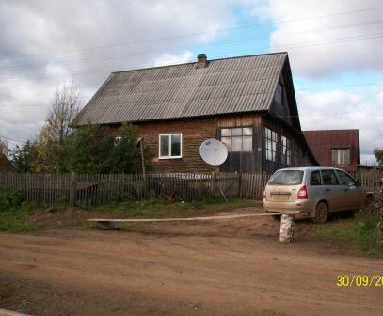  Дом № 6
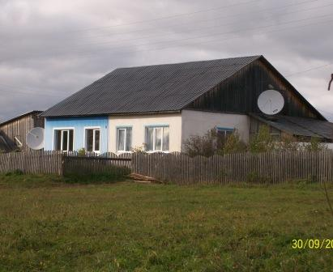  Дом № 8 | 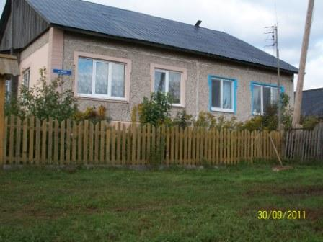  Дом № 10

Текст заметки на сайте www.permonline.ru
04.07.11 Сельская школа в Сивинском районе (Пермский край) получит ноутбуки от компании Intel.

Учителя Екатерининской школы Сивинского района Олег и Галина Русецких стали победителями всероссийского конкурса «Школа будущего вместе с Intel 2011». В Москве им вручат 28 ноутбуков для организации научной и исследовательской работы в своей школе.
Каждое лето эти педагоги отправляются с детьми в экспедиции (хребет Кваркуш, Гайнский район, Чердынский район, Кишертский район). В этом году запланирована поездка в Башкирию.
Ноутбуки помогут детям в исследовательской работе в очередной экспедиции. А во время учебного года они будут использоваться для написания научных работ.

Лихачев Д.С. Письма о добром и прекрасном, Санкт-Петербург, 2008 г.

